尊敬的客户您好，济南腾飞网络感谢您的信任与支持，希望在接下来的工作中为您提供最优质的服务！
为了使您的网站更好的反映您的企业文化和经营理念，起到更好的宣传效果，请提供以下资料：
资料要清晰完整，我们会建议您一个文件归档的方式，请您按栏目名称相应建立文件夹，每一份文件夹内放相应的文字及图片资料（如下图所示）
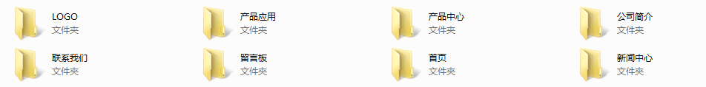
备注：为避免重复劳动，提高工作效率，资料尽可能提供电子文档格式，图片为GIF或JPG格式。
- 网站的名称？ （如济南腾飞网络科技有限公司）

网站制作之前，可以预先为您的网站取个名，如果是公司或者企业网站，可以用自己公司的名称加上主营业务，也可以用公司名称的缩写。如果是行业或者是内容网站，可以用××服装秀；××在线等。网页名称不宜过短或者多长，一般来说6－10个汉字比较理想，最好不好超过30个汉字。
2. 网站具体有哪些栏目？（如公司介绍、产品展示、企业新闻、人才招聘、联系我们等）；将与网站栏目相对应的文档及图片资料分类整理。

企业网站一般是：公司介绍、产品展示、企业新闻、人才招聘、联系我们等，这些栏目基本上都是通用的。我们根据不同情况，可以给客户提供网站建设拓扑图方案，在方案中一般会包括栏目设置，客户可作为参考进行栏目选取，详细介绍请参考《 做网站之前应该准备哪些资料 》
3.网站首页的内容？ （如公司简介、logo、企业文化、企业新闻、联系方式等）

在网站首页内容方面可以提出您希望在首页能体现哪些内容，例如公司简介、公司的logo、联系方式、产品图片等等。
4. 网站设计上的一些要求？ （如整体风格、色彩、板式参照等）
整体风格要求：
色彩要求（网站的颜色）：
参考网站（比较喜欢的同行或者不同行的网站作为版式或者内容上的参考，并且标注清楚是版式参照还是内容参照）：

济南腾飞网络祝您工作愉快！

进入腾飞网络

